第二单元 认识图形
教学重点：辨认长方形、正方形、三角形和圆这四种图形。
- 认识新朋友

三角形 正方形 长方形 圆形
正方形
长方形

圆

三角形

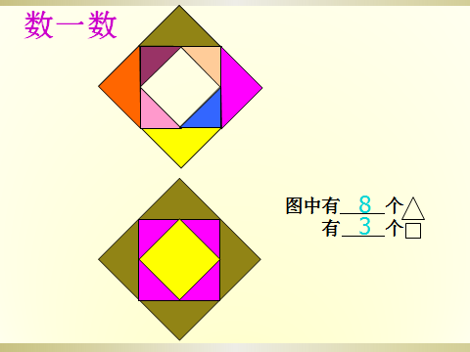
图中有1个三角形
有2个正方形
有2个圆形
有5个长方形

